MINI PROJECT – PHÂN TÍCH THIẾT KẾ LUỒNG ĐẶT HÀNG ONLINE
Hệ thống Bán lẻ RikkeiFastMart
Sinh viên thực hiện: Nguyễn Trọng Nguyên

1. Bước 1 — Yêu cầu FR/NFR
Mã | Loại | Nội dung
FR-01 | Chức năng | Khi khách hàng bấm Đặt hàng, hệ thống phải tự kiểm tra số lượng tồn kho của từng sản phẩm trong giỏ hàng; nếu có sản phẩm không đủ hàng thì báo cho khách hàng biết và không tạo đơn hàng.
FR-02 | Chức năng | Khi tất cả sản phẩm đủ hàng, hệ thống phải cho phép khách hàng nhập mã giảm giá (nếu có) để áp dụng mức giảm tương ứng; sau khi khách hàng xác nhận, hệ thống tạo đơn hàng và thông báo đặt hàng thành công.
NFR-01 | Phi chức năng | Hệ thống phải trả kết quả kiểm tra tồn kho (đủ hàng / không đủ hàng) cho khách hàng trong tối đa 2 giây kể từ lúc khách hàng bấm Đặt hàng.

2. Bước 2 — Kiến trúc 3 tầng
Tầng | Vai trò trong luồng Đặt hàng Online
Presentation Tier | Hiển thị giao diện đăng nhập, danh sách sản phẩm, giỏ hàng, ô nhập mã giảm giá, nút Đặt hàng/Xác nhận và thông báo kết quả; không xử lý nghiệp vụ.
Business Logic Tier | Xác thực đăng nhập, kiểm tra tồn kho, áp dụng mã giảm giá, tạo đơn hàng và trả kết quả về giao diện.
Data Tier | Lưu trữ và truy xuất KhachHang, SanPham, DonHang và ChiTietDonHang; đọc tồn kho và ghi đơn hàng.

3. Bước 3 — Use Case Diagram
Actor: Khách hàng. Use Case: Đăng nhập, Xem sản phẩm và thêm vào giỏ, Đặt hàng Online, Áp dụng mã giảm giá. Đăng nhập là chức năng bắt buộc được gọi bởi Đặt hàng Online bằng quan hệ «include». Áp dụng mã giảm giá là chức năng tùy chọn, được biểu diễn bằng «extend» với điều kiện [nếu có mã giảm giá].
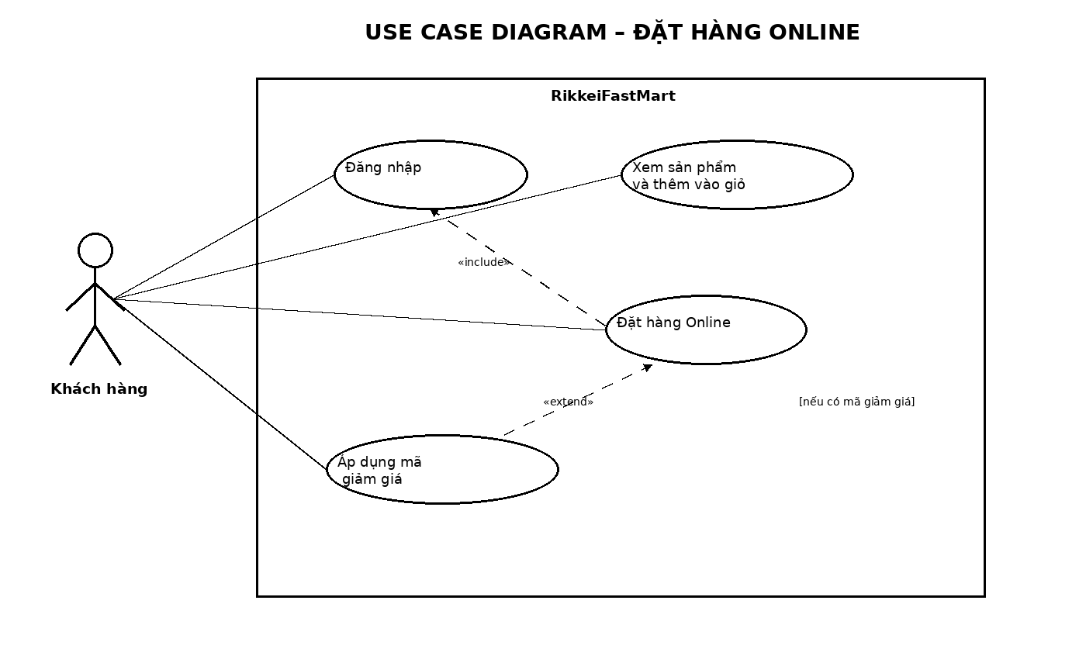
Hình 1. Use Case Diagram

4. Bước 4 — Đặc tả Use Case & Activity Diagram
Phần | Nội dung
Use Case Name & ID | UC-01 – Đặt hàng Online
Actor(s) & Description | Actor: Khách hàng. Khách hàng đăng nhập, chọn sản phẩm và số lượng vào giỏ, đặt hàng; hệ thống kiểm tra tồn kho, áp dụng mã giảm giá (nếu có) và tạo đơn hàng.
Pre-conditions | Khách hàng đã có tài khoản.
Post-conditions | Thành công: đơn hàng được tạo và lưu; khách hàng nhận thông báo đặt hàng thành công. Không đủ hàng: không có đơn hàng nào được tạo.
Main Flow | 1. Khách hàng đăng nhập vào app.  2. Khách hàng xem danh sách sản phẩm, chọn sản phẩm và số lượng, thêm vào giỏ hàng.  3. Khách hàng bấm Đặt hàng; hệ thống kiểm tra tồn kho của từng sản phẩm trong giỏ.  4. Nếu đủ hàng, khách hàng nhập mã giảm giá (nếu có); hệ thống áp dụng mức giảm tương ứng.  5. Khách hàng xác nhận đặt hàng.  6. Hệ thống tạo đơn hàng và thông báo đặt hàng thành công.
Alternative Flows | A1 – Không đủ hàng (rẽ từ bước 3): có sản phẩm không đủ số lượng tồn kho → hệ thống báo cho khách hàng biết, không tạo đơn → Use Case kết thúc.  A2 – Không có mã giảm giá (rẽ từ bước 4): khách hàng không nhập mã → hệ thống không áp dụng giảm giá → tiếp tục bước 5.
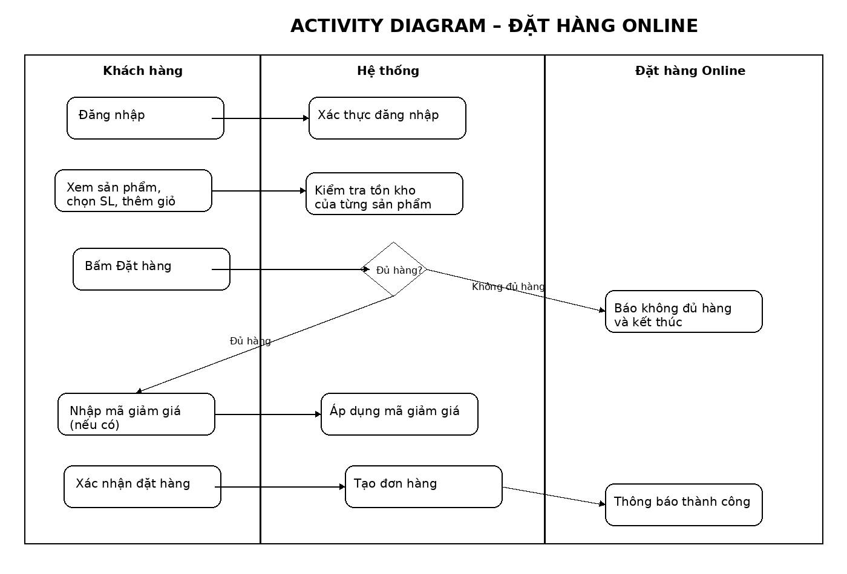
Hình 2. Activity Diagram

5. Bước 5 — Class Diagram
Class | Thuộc tính | Phương thức
KhachHang | - maKhachHang: int  - hoTen: String  - email: String | + dangNhap(): boolean  + themVaoGioHang(): void  + datHang(): void  + xacNhanDonHang(): void
DonHang | - maDonHang: int  - ngayDat: Date  - maGiamGia: String [0..1] | + apDungMaGiamGia(): void  + taoDonHang(): void
SanPham | - maSanPham: int  - tenSanPham: String  - donGia: double  - soLuongTon: int | + layDanhSach(): List<SanPham>  + kiemTraTonKho(soLuong): boolean
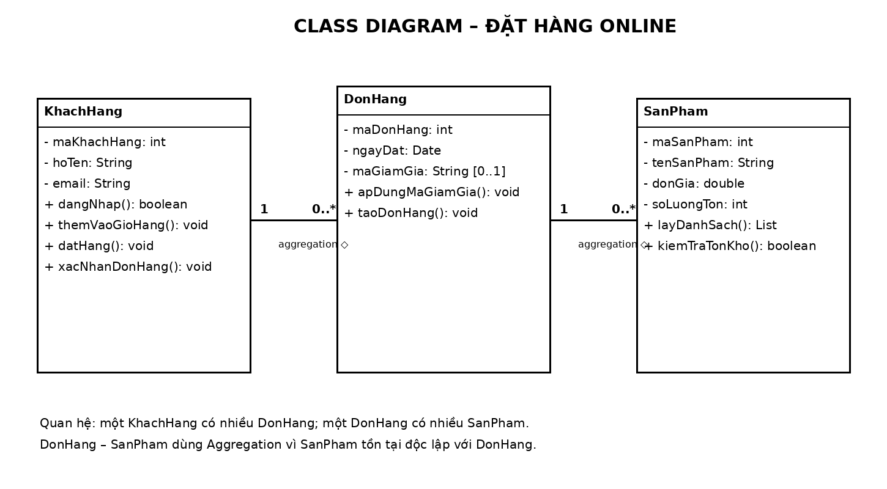
Hình 3. Class Diagram
Quan hệ DonHang – SanPham dùng Aggregation vì SanPham tồn tại độc lập với DonHang. Bài yêu cầu tối đa 3 Class; do đó ChiTietDonHang không được xem là Class thứ 4.

6. Bước 6 — Sequence Diagram
Sequence Diagram sử dụng Actor chính Khách hàng và đúng 3 đối tượng thuộc các Class đã chọn: KhachHang, SanPham, DonHang. Sơ đồ thể hiện Message, Return Message và Activation Bar cho Main Flow.
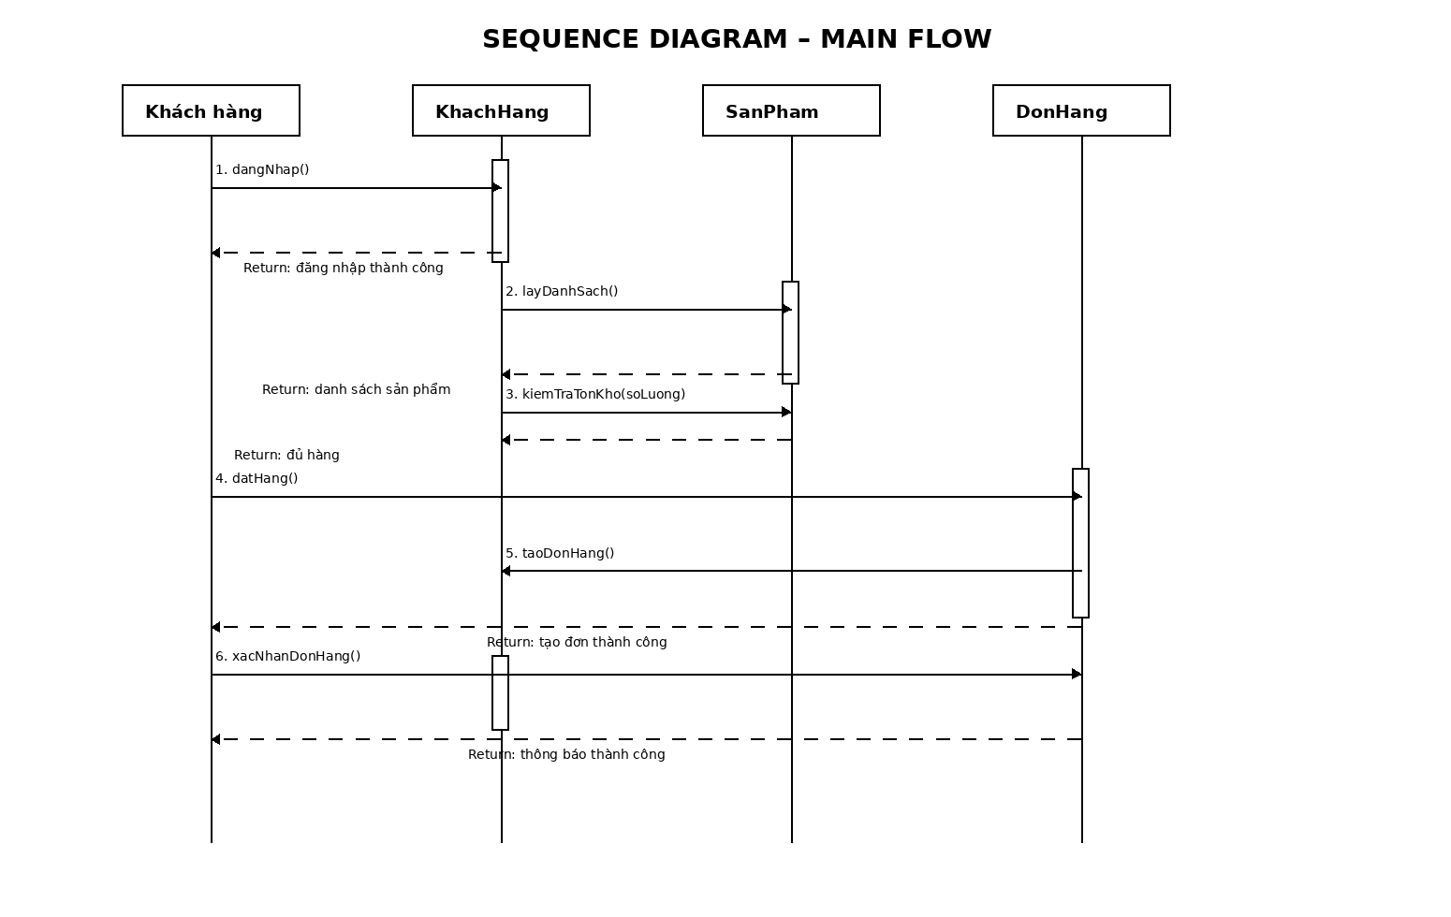
Hình 4. Sequence Diagram cho Main Flow

7. Bước 7 — UI Wireframe
Wireframe là màn hình Giỏ hàng, gồm danh sách sản phẩm và số lượng (bước 2), ô nhập mã giảm giá (bước 4), nút Đặt hàng (bước 3) và khu vực hiển thị kết quả (bước 6).
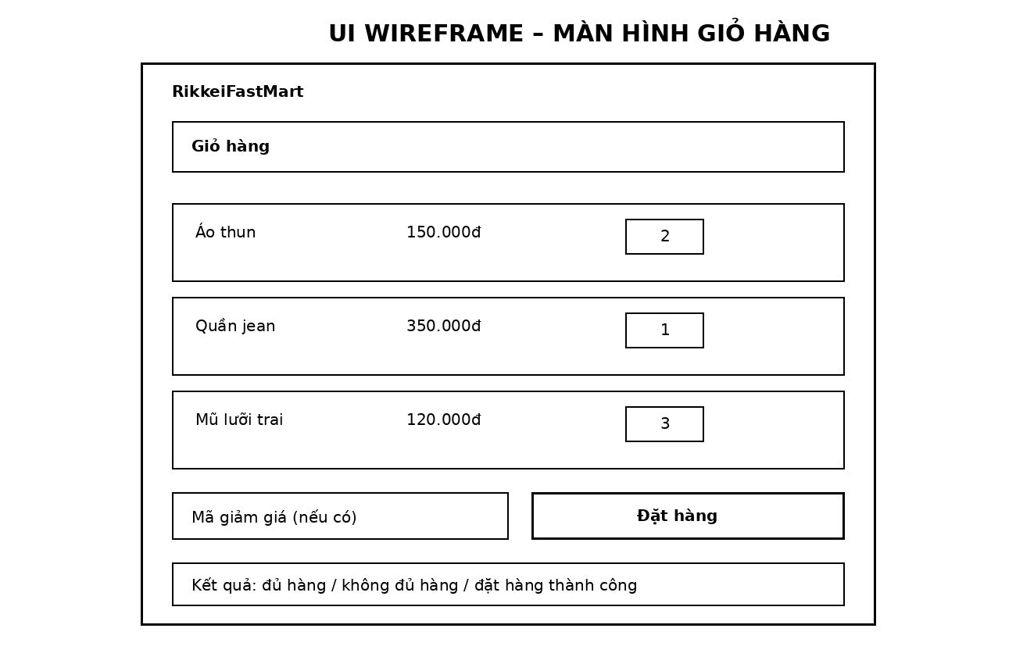
Hình 5. UI Wireframe – màn hình Giỏ hàng

8. Bước 8 — ERD
Bảng | Cột (ghi rõ PK/FK)
KhachHang | maKhachHang (PK), hoTen, email
SanPham | maSanPham (PK), tenSanPham, donGia, soLuongTon
DonHang | maDonHang (PK), maKhachHang (FK → KhachHang), ngayDat, maGiamGia
ChiTietDonHang | maDonHang (PK, FK → DonHang), maSanPham (PK, FK → SanPham), soLuong
ChiTietDonHang là bảng trung gian phát sinh khi ánh xạ quan hệ N–N giữa DonHang và SanPham; đây không phải Class thứ 4 của Bước 5.
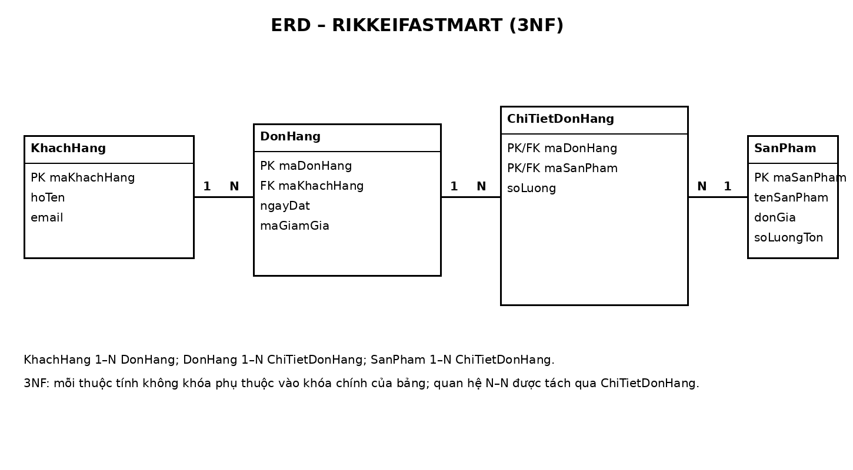
Hình 6. ERD – RikkeiFastMart (3NF)
Thiết kế đạt 3NF vì các thuộc tính không khóa phụ thuộc vào khóa chính của bảng tương ứng và quan hệ N–N giữa DonHang và SanPham được tách thành ChiTietDonHang.

9. Bước 9 — Vị trí trong tài liệu SRS
Sơ đồ | Vị trí trong SRS
Use Case Diagram | Specific Requirements → Chức năng sản phẩm / Use Case
UI Wireframe | Specific Requirements → Giao diện người dùng
ERD | Specific Requirements → Yêu cầu cơ sở dữ liệu
Class Diagram | Specific Requirements → Thiết kế logic / Mô hình lớp

Kiểm tra tính nhất quán
- Actor xuyên suốt: Khách hàng.
- Use Case chính xuyên suốt: UC-01 – Đặt hàng Online.
- 3 Class xuyên suốt: KhachHang, DonHang, SanPham.
- ChiTietDonHang chỉ xuất hiện ở ERD như bảng trung gian để chuyển quan hệ N–N thành hai quan hệ 1–N.
- Main Flow gồm đúng 6 bước và Activity/Sequence/Wireframe bám theo luồng này.
- Không mở rộng phạm vi sang thanh toán hoặc giao hàng.

